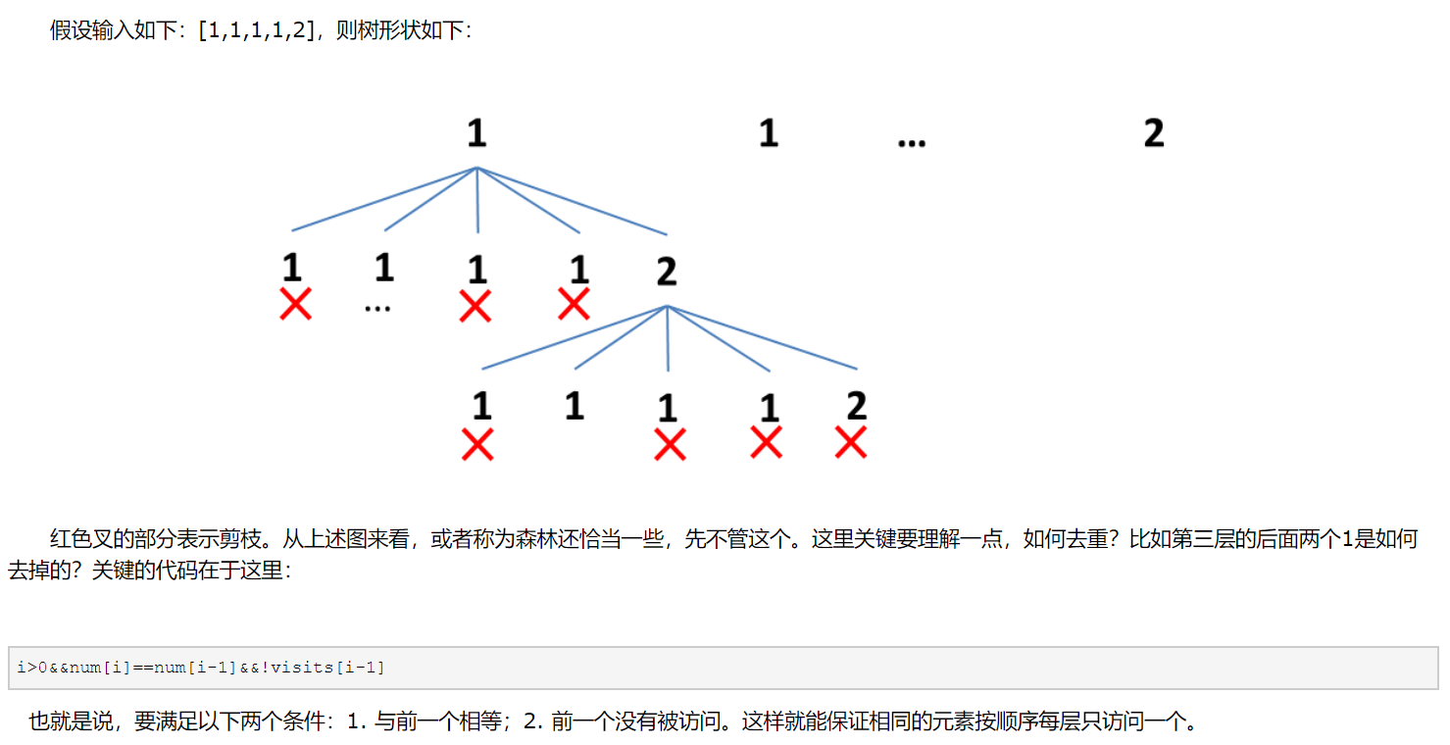

class Solution {

public List<List<Integer>> permuteUnique(int[] nums) {

Arrays.sort(nums);

List<List<Integer>> ll = new ArrayList<List<Integer>>();

List<Integer> l = new ArrayList<Integer>();

int[] use = new int[nums.length];

per(ll,l,nums,use);

return ll;

}

public void per(List<List<Integer>> ll, List<Integer> l, int[] arr, int[] use){

if(l.size()==arr.length){

ll.add(new ArrayList(l));

}

for(int i=0; i<arr.length; i++){

if(use[i]==1) continue; //当前数字已经被使用

if(i>0 && arr[i]==arr[i-1] && use[i-1]==0) continue;

l.add(arr[i]);

use[i]=1;

per(ll,l,arr,use);

l.remove(l.size()-1);

use[i]=0;

}

}

}